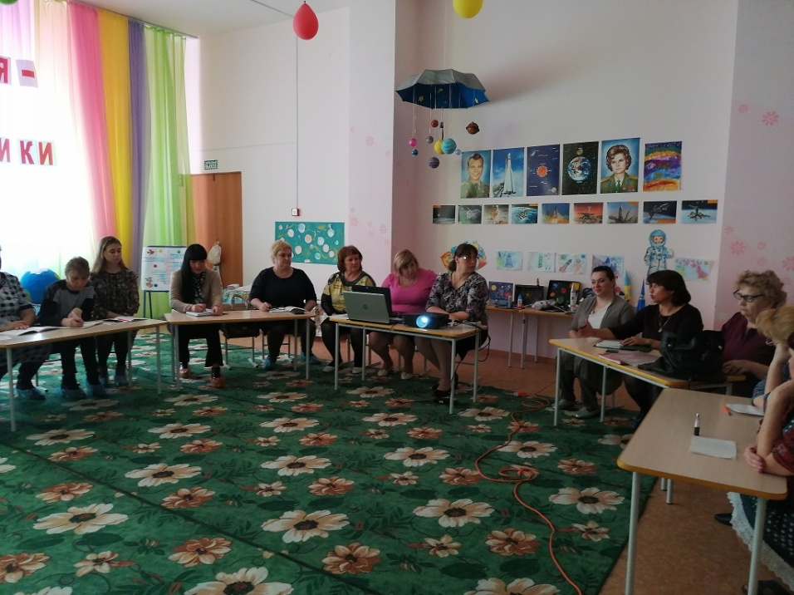
18 апреля 2019г. в нашем детском саду «Радуга» состоялось районное методическое объединение по теме «Современная педагогическая технология «Клубный час».

В процессе мероприятия выступила с презентацией воспитатель ДОУ – Черкасова Л.В. Она познакомила педагогов с теоретическими основами данной педагогической технологии, автора Гришаевой Н.П.
Педагог – психолог – Шумова Н.А. поделилась опытом проведения «Клубного часа» в нашем детском саду и рассказала об особенностях организации такого мероприятия с детьми подготовительной группы.
А «погрузиться» участникам в атмосферу «Клубного часа» предложила воспитатель ДОУ – Кардашева С.Ю. Вместе с гостями она отгадывала кроссворд и делала салат «Подсолнушек».
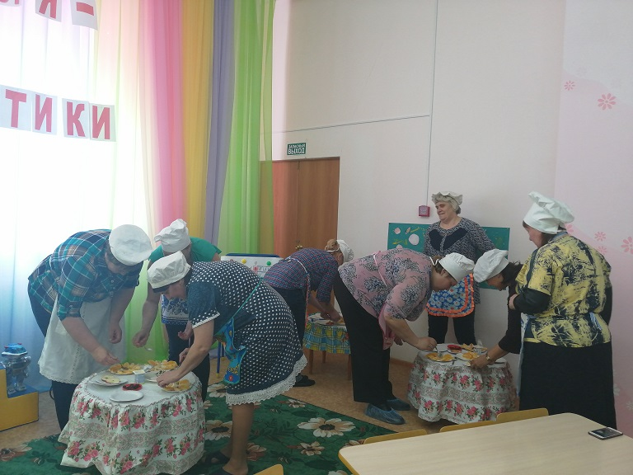

В конце мероприятия всем педагогам вручили памятки «Современная педагогическая технология «Клубный час».
